Os avanços e desafios para conseguir a vacina contra a covid-19
Giovana Girardi, 28/06/2020

Trecho de uma entrevista com um médico imunologista.
Uma vacina contra o coronavírus pode ficar pronta ainda neste ano?
Dr. Kalil: Realmente elas chegaram em tempo recorde em testes clínicos, no mundo todoMas agora é a história do vamos ver. O grande desafio é quando chega em fase 3 porque a gente ainda não sabe o que vai dar. Nós temos até agora só dados indiretos, como a imunização de macacos. São indícios que a gente crê que correspondem à proteção. Mas precisamos ver se protege quando imunizar um grande número de pessoas. E às vezes temos surpresas. Pode demorar até mais de seis meses a um ano para sabermos.

Questão 1
O Jornal O Estado de São Paulo promoveu o debate com um imunologista (médico que estuda as defesas do corpo contra doenças), uma microbiologista ( que estuda os micro-organismos como as bactérias, fungos e vírus) e uma demógrafa (que estuda as populações humanas).
Qual seria uma das causas para promover um debate ente esses profissionais?
(A) Incentivar os auxiliares da Saúde a se vacinar.
(B) Dar informações gerais sobre cuidados com a saúde durante o inverno.
(C) Informar as equipes médicas sobre as pesquisas desenvolvidas pela OMS.
(D) Advertir as pessoas que tiveram contato com o vírus a procurarem formas de prevenção e/ou tratamento para a doença.
(E) Informar a população sobre as pesquisas da vacina contra o coronavírus realizadas no mundo todo.
Justifique sua resposta.
___________________________________________________________________________________________________________________________________________________________________________________________________________

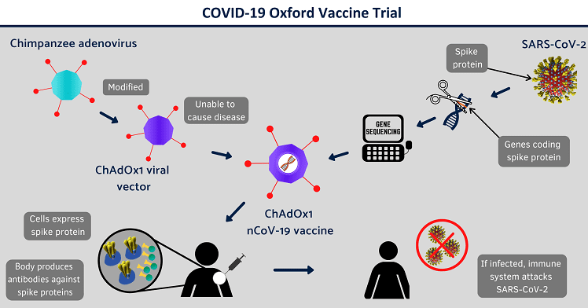
- Plataforma de fabricação recentemente desenvolvida permite a fabricação em grande escala
- A equipe conjunta reduziu o tempo de desenvolvimento do processo de um ano para dois meses - uma etapa crítica para a fabricação da vacina contra a Covid-19 em grande escala
Questão 2
A Merck, líder em ciência e tecnologia, e o The Jenner Institute anunciaram em abril que o Jenner Institute preparou o terreno para a produção em grande escala de sua candidata a vacina contra a Covid-19, a ChAdOx1 nCoV-19.
O infográfico acima ilustra a reportagem. A CIESV queria que o informativo tivesse um tom amigável e incentivador. Você acha que o infográfico apresenta um tom amigável e incentivador para o leitor? Explique sua resposta referindo-se aos detalhes do formato, dos gráficos, do layout ou do estilo de redação do informativo.

Leia o texto a seguir para responder a questão 3.
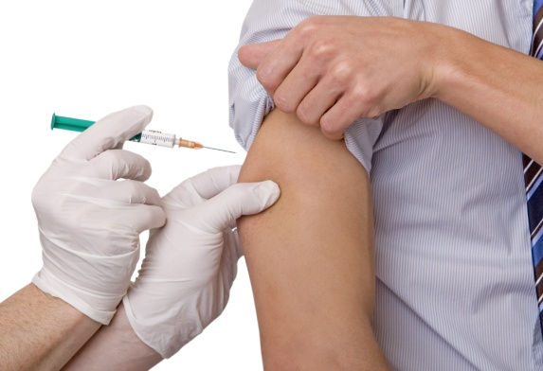
O que é a vacina?
A vacina é um composto farmacêutico constituído por vírus ou bactérias mortos ou enfraquecidos.
Sua função é prevenir a ocorrência de certas doenças nas pessoas.
O que acontece quando somos vacinados?
Existem células que defendem o organismo (os linfócitos), eles são os soldados do corpo.
Quando um agente agressor entra no organismo, por meio da vacina, os linfócitos formam uma população de anticorpos que vão agir contra esse vírus agressor.
Com isso a pessoa forma a memória imunológica, ou seja, quando o organismo entrar em contato novamente com o agressor ele saberá como combatê-lo.

Questão 3
a) É correto afirmar que ao ser vacinada a pessoa recebe vírus ou bactérias? Por quê?
________________________________________________________________________________________________________________________________________________________________________________________________________________________________________________________________________________

b) Marque um X na frase correta.
João está com gripe, se ele tomar a vacina de prevenção da gripe ele ficará curado.

Carlos vacinou-se contra a gripe para prevenir-se da doença.
Justifique a sua escolha, grifando um trechinho do texto que mostre a sua resposta.

Observe este cartaz.
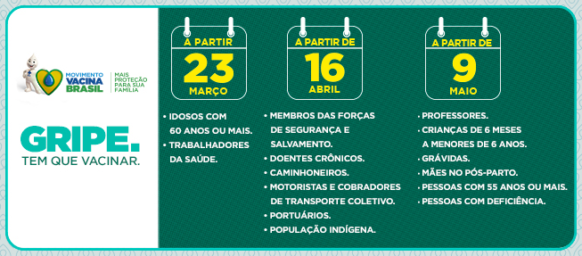
Questão 4
Observe o cartaz anterior e elabore 3 questões a respeito das informações contidas nele.
Questão 1
_____________________________________________________________________
_____________________________________________________________________
_____________________________________________________________________
Questão 2
_____________________________________________________________________
_____________________________________________________________________
_____________________________________________________________________

Questão 3
_____________________________________________________________________
_____________________________________________________________________
_____________________________________________________________________

Questão 5
a) Uma palavra estava formada na imagem. Qual seria ela?
___________________________________________________________________
b) Explique por que essa palavra está presente numa Cult cujo tema é o Coronavírus.
__________________________________________________________________________________________________________________________________________________________________________________________________________________________________________________________________________________
